MS PUBLISHER

**ВВЕДЕНИЕ**

Microsoft Publisher - приложение для создания, настройки и распространения всевозможных публикаций и маркетинговых материалов профессионального качества. Даже не имея опыта в сфере графического дизайна, с помощью различных шаблонов, вы сможете создавать брошюры, информационные бюллетени, 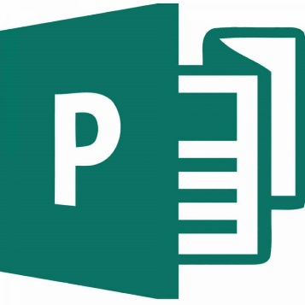визитки, открытки, материалы для рассылки по электронной почте и прочие публикации.

Основной целью разработчиков Microsoft Publisher было предоставить людям, имеющим небольшой опыт в области дизайна, средство для создания профессионально оформленных публикаций. Publisher содержит исчерпывающий набор профессиональных инструментов для решения сложных издательских задач. Программа включает:

• свыше 2 тыс. разработанных профессиональными дизайнерами шаблонов[1],

• более 200 шрифтов,

• тысячи картинок, фотографий,

• элементов оформления,

• звуковых эффектов для [Web](https://ru.wikipedia.org/wiki/%D0%92%D0%B5%D0%B1).

Гибкая модель программ-мастеров позволяет воспользоваться ими на любом этапе создания публикаций.

В данной работе рассмотрены основные возможности программы Microsoft Publisher, средства для создания публикаций, а также сформированы основные алгоритмы для их создания.

К основной части

**Оглавление**

1. ОСНОВНЫЕ ХАРАКТЕРИСТИКИ ПРОГРАММЫ 3

2. РАБОТА С ГЛАВНОЙ СТРАНИЦЕЙ 4

3. РАБОТА С ТЕКСТОМ И ГРАФИКОЙ В PUBLISHER 6

4. АЛГОРИТМЫ СОЗДАНИЯ ПУБЛИКАЦИЙ 9

ЗАКЛЮЧЕНИЕ 13

Список литературы 14

**1. ОСНОВНЫЕ ХАРАКТЕРИСТИКИ ПРОГРАММЫ**

Основным элементом документов Publisher, как и других издательских систем, являются текстовые полосы набора. В программе полосой набора является текстовый блок -- прямоугольная область, которая может содержать текст и которой можно манипулировать как единым объектом.

Чтобы разместить текстовый блок, достаточно выбрать в панели инструментов соответствующую функцию и мышкой начертить на странице границы нового блока. После этого блок доступен для ввода текста. Для быстрого форматирования текста используют привычные стили. Текстовыми блоками можно манипулировать как обычными объектами: перемещать их, изменять размеры, вращать и т. п.

Для текстового блока предусмотрено задание типа границы и заливки внутренней области, способа обтекания текста вокруг блока, текстовые блоки могут связываться таким образом, чтобы текст по мере заполнения одного блока начинал перетекать в другой, что необходимо при создании больших многостраничных документов.

Важной функцией системы является поддержка таблиц. В отличие от привычных таблиц [Word](https://ru.wikipedia.org/wiki/Microsoft_Word), таблицы Publisher являются самостоятельными объектами, такими же, как рисунки или текстовые блоки. В остальном же действия с таблицами этих двух приложений (объединение/разбиение ячеек, заливка внутренней части и форматирование) практически совпадают.

Другим важным элементом документа системы являются рисунки. Publisher, как и другие приложения Office, поддерживает рисунки как во внутреннем формате (к ним относятся автофигуры и объекты WordArt), так и импортированные из внешних файлов.

Для нанесения на страницы повторяющихся элементов (колонтитулов, номеров страниц, текущей даты) в системе предусмотрен механизм фоновых страниц (Master page). Основные страницы при отображении как бы накладываются на фоновую, в результате чего достигается нужный эффект. В Publisher очень просто не только переходить между основной и фоновой страницей, но и перемещать любой объект между ними.

Publisher предоставляет системы поверки орфографии, автоматических переносов и поддержки тезауруса, мастер импорта документов Word.

Кроме названных, в программу внесены и другие заимствованные из Office[2] функции: предварительный просмотр публикации перед печатью, функция восстановления документа после сбоя и фоновое сохранение, усовершенствованная система подсказки и упрощенный доступ к обновлению продукта через web-узел разработчика.

Приложение Microsoft Publisher предоставляет простые инструменты для работы с фотографиями:

1) Добавление рисунков. Имеется возможность импортировать все рисунки в одно полотно Publisher и добавлять их в композицию или удалять из нее простым перетаскиванием.

2) Эффекты. Можно использовать профессиональные эффекты для текста, фигур и рисунков (в том числе мягкие тени, отражения и другие функции OpenType, такие как лигатуры и стилистические чередования).

3) Изображения в Интернете. Возможно использование Publisher для поиска онлайн-альбомов в сетях Facebook, Flickr и других службах, чтобы добавлять изображения прямо в документ, не сохраняя их на настольном компьютере, ноутбуке или планшете.

4) Фоновое изображение. Данная функция дает возможность использовать фотографии в качестве фоновых изображений страниц с высоким разрешением. Пусть ваши публикации выглядят профессиональными и безупречными.

**2. РАБОТА С ГЛАВНОЙ СТРАНИЦЕЙ**

Главная страница - это страница заднего плана с текстом и графикой, которые должны повторяться на каждой странице публикации. Например, на главной странице можно поместить водяной знак.

Чтобы открыть главную страницу, сделайте следующее:

В меню Вид выберите команду Главная страница.

Для переключения между главной страницей и передним планом нужно в меню Вид выберите команду Главная страница. Чтобы вернуться к переднему плану, выберите еще раз команду Главная страница, сняв, таким образом, флажок возле нее.

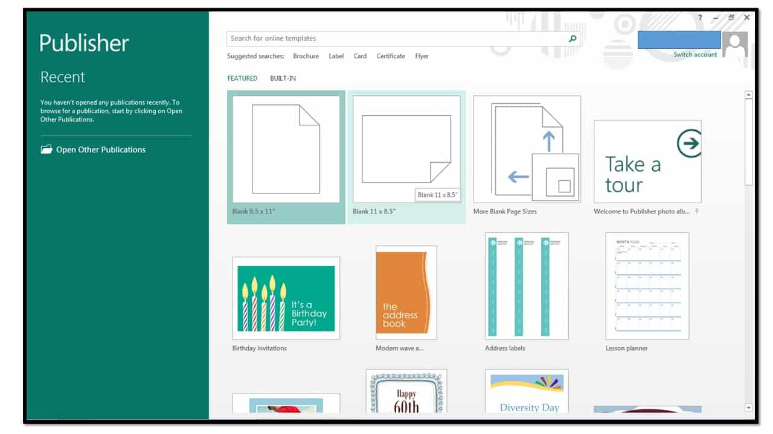

Для перемещение объекта на главную страницу необходимо сделать следующее:

1. Выделите объект.

2. В меню Расположение выберите команду Переместить на главную страницу

Кроме того, в данной программе имеется возможность скрыть задний план главной страницы только для одной страницы. Для этого необходимо выполнить следующие действия:

• Перейдите на страницу, на которой нужно скрыть текст или картинки, помещенные на задний план.

• В меню Вид выберите команду Игнорировать главную страницу.

При работе с главной страницей могут возникнуть неполадки, такие как:

1) Объект, расположенный на главной странице, появляется не на всех страницах публикации

Может оказаться, что объект, расположенный на заднем плане, скрыт каким-либо объектом, расположенным на переднем плане. Если этот объект не является важным, сделайте его прозрачным.

Выделите объект.

Нажмите клавиши CONTROL+T.

2) Изменения, сделанные на главной странице, отображаются не на всех страницах публикации.

Возможно, в публикации используется разворот, как у книги. Это означает, что в ней предусмотрены задние планы для страниц, расположенных как с левой, так и с правой стороны. Может понадобиться внести изменения в задние планы обоих видов.

Перейдите к той странице публикации, на которой не отобразились изменения.

В меню Вид выберите команду Главная страница.

Внесите необходимые изменения.

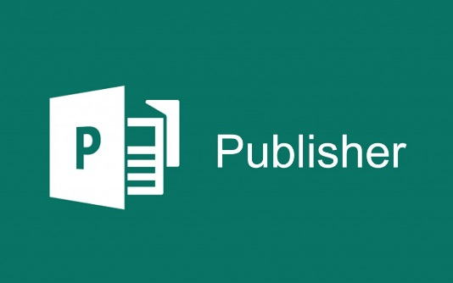

**3. РАБОТА С ТЕКСТОМ И ГРАФИКОЙ В PUBLISHER**

3.1 Средства работы с текстом

microsoft publisher публикация текст

Текст не просто заполняет все пространство между полями и перетекает с одной страницы на другую, как это происходит в текстовых редакторах. Вместо этого текст размещается в контейнере, называемом Текстовое поле.

Можно разместить текстовое поле в нужном месте страницы, придать ему нужный размер, разбить его на колонки и объединить одно текстовое поле с другим, так что текст будет перетекать между полями, даже если текстовые поля находятся на разных страницах.

Даже если публикация создается на основе одной из заготовок в Publisher, может возникнуть необходимость в добавлении полностью нового блока текста.

Добавление нового текста выполняется за два шага:

1. Создайте новое текстовое поле, служащее контейнером для текста.

2. Введите требуемый текст.

Стиль текста - это набор характеристик форматирования, применяемых к абзацам текста. В стиле содержится вся информация о формате текста: шрифт, его размер и цвет, отступы, межзнаковые пробелы и междустрочные интервалы, позиции табуляции, а также специальные элементы форматирования, такие как нумерованные списки.

Созданный пользователем стиль легко применить к любому абзацу, помещенному в текстовую рамку или таблицу. Изменение форматирования влияет на весь абзац.

В приложении Microsoft Publisher устанавливаются также шрифтовые схемы: это предварительно определенные группы шрифтов, позволяющие выдержать единый стиль публикации

Текст в текстовом поле, расположенном под другим объектом, например под автофигурой, рисунком, таблицей или даже другим текстовым полем, по умолчанию будет обтекать этот объект. Иногда обтекание может быть неправильным, что приводит к переполнению текстового поля. Эта проблема не является распространенной, но, если вы ее обнаружили, выполните следующие действия.

1. Щелкните объект, расположенный поверх текста, правой кнопкой мыши и выберите в контекстном меню команду Формат <имя объекта>.

2. Перейдите на вкладку Положение.

3. В группе Стиль обтекания щелкните по контуру.

4. Нажмите кнопку ОК.

Теперь обтекание должно быть правильным.

Другие проблемы перетекания текста могут быть связаны с резидентными шрифтами. Эти шрифты доступны, только когда публикация настраивается для печати на принтере [Hewlett Packard LaserJet](https://ru.wikipedia.org/wiki/HP_LaserJet). Они имеются только на принтере, но поставляется также экранная версия для использования в приложениях на компьютере. Резидентные шрифты обычно можно отличить по именам, например CGTimes. Если для оформления текста в публикации применялся резидентный шрифт, он будет недоступен при печати с использованием процессора растровых изображений (RIP). Будет выполнена подстановка шрифтов, и, вероятно, произойдет перетекание текста.

Обеспечьте замену резидентных шрифтов одним из доступных шрифтов, а затем исправьте все ошибки, связанные с перетеканием текста, которые могли возникнуть в результате замены.

В Publisher имеется средство отображения текста с особыми эффектами, называемое WordArt. Если текст был создан в более ранних версиях WordArt, он может по-другому отображаться в Publisher 2007. Точнее, он может выглядеть растянутым. В этом случае, руководствуясь предоставленным пробным вариантом публикации, необходимо перетащить границы объекта, чтобы обеспечить правильный размер текста.

Для добавления объекта необходимо на панели инструментов Объекты нажать кнопку Добавить объект WordArt. В окне Коллекция WordArt выберите нужный эффект WordArt и нажмите кнопку ОК. В диалоговом окне Изменение текста WordArt введите нужный текст и укажите параметры.

3.2 Работа с графикой

Термин рисунок используется для обозначения различных графических форматов и источников графики, включая следующие графические элементы:

· прямоугольник, круг, стрелка, линия или автофигура;

· отдельные графические файлы в форматах, таких как GIF (Graphics Interchange Format), JPEG (Joint Photographic Experts Group), BMP (Bitmap), WMF (Windows Metafile Format), TIF (Tagged Image File Format) и PNG (Portable Network Graphics);

· коллекция картинок;

· сканированные фотографии или изображения, снятые цифровым фотоаппаратом.

Для замены рисунка-заполнителя, щелкните его правой кнопкой мыши и выберите в контекстном меню команду Изменить рисунок. Если в контекстном меню отсутствует команда Изменить рисунок, значит рисунок входит в группу (как тот, что показан выше). Щелкните рисунок второй раз -- по периметру рисунка должны появиться серые кружочки, затем повторно щелкните рисунок правой кнопкой мыши.

Создание новой рамки с помощью кнопки Рамка рисунка и вставка в нее рисунка.

После того как рисунок помещен в рамку на странице публикации, можно изменять его внешний вид, выполняя различные действия (приложение 2).

3.3 Прозрачные картинки в форматах TIFF, GIF и PNG

В Publisher 2003 и выше реализована поддержка масок прозрачности в графических файлах TIFF, GIF и PNG. Для правильной печати таких картинок необходимо использовать устройство с поддержкой языка PostScript Level 3 и драйвер принтера, также настроенный для PostScript Level 3. Если для печати используется драйвер PostScript Level 2, эти изображения будут печататься с непрозрачным фоном. При печати графики в формате GIF цвет этого фона может оказаться весьма необычным.

Если обнаружено изображение, через которое просвечивает цвет фона страницы, проверьте формат изображения с помощью "Диспетчера графики". Если рисунок сохранен в формате EPS или другом формате векторной графики, например, WMF или CGM, он должен печататься без проблем. Однако, если рисунок сохранен в формате TIFF, GIF или PNG и устройство печати не поддерживает язык PostScript уровня 3, возникнут проблемы. Может потребоваться экспортировать рисунок и преобразовать его в формат EPS с отсеченной областью.

**4. АЛГОРИТМЫ СОЗДАНИЯ ПУБЛИКАЦИЙ**

Для создания публикаций в Microsoft Publisher существует множество способов. Рассмотрим основные алгоритмы создания публикаций. А также в качестве примера создадим визитную карточку (приложение 3) и рекламный буклет (приложение 4).

4.1 Создание публикации с помощью мастера публикаций

В меню Файл выберите команду Создать.

> В области задач Начало работы в списке Выбор по выберите пункт Тип публикации. Затем в правой части рабочей области окна Publisher выберите понравившийся макет.

> В области задач Начало работы в списке Начать с макета выберите нужный тип публикации.

> На правой панели выберите макет. Выбрав, щелкните один раз.

> В области задач щелкните Параметры: Быстрая публикация.

Выберите один из следующих вариантов:

• Установленную по умолчанию цветовую схему можно изменить, для этого выберите в области задач команду Цветовые схемы. Щелкните понравившийся вариант.

• Чтобы изменить шрифтовую схему публикации, выберите в области задач команду Шрифтовые схемы. Выберите нужный шрифт. Если не устраивает ни один из предложенных вариантов, щелкните Стили и форматирование. В этом режиме можно не только импортировать стили из других документов, но и создавать свой собственный, щелкнув Создать стиль и в открывшемся окне установить необходимые параметры.

• Чтобы изменить макет публикации, выберите на боковой панели команду Параметры: Макеты публикации. Выберите нужный вариант.

• Замените в публикации текст местозаполнителя и картинки на свои собственные или на другие объекты.

• В меню Файл щелкните Сохранить как. В появившемся окне наберите имя файла. Publisher автоматически сохраняет созданные публикации с расширением *. pub. Сохраните публикацию.

• По мере заполнения публикации не забывайте постоянно сохранять документ.

4.2 Создание новой публикации на основе уже существующей

Благодаря области задач Новая публикация упрощается выбор мастеров, создание публикации "с нуля" и возвращение к существующей публикации.

Эта процедура выполняется, если вы обновили более раннюю версию Publisher, создали свой шаблон или хотите использовать шаблон, созданный для приложения Publisher.

1. В меню Файл выберите команду Создать.

2. В области задач Начало работы в группе Создать из существующей выполните одно из следующих действий:

o Щелкните Выбрать публикацию, чтобы открыть шаблон Publisher.

o Щелкните Выбрать документ Word, чтобы открыть шаблон Word.

3. Дважды щелкните шаблон, который вы хотите использовать.

4. Нажмите кнопку Создать.

5. Внесите необходимые изменения.

6. В меню Файл выберите пункт Сохранить.

7. В поле Сохранить выберите папку, в которой необходимо сохранить новую публикацию.

8. В поле Имя файла введите имя файла для публикации.

9. Нажмите кнопку Сохранить.

4.3 Создание публикации на основе шаблона

Для создания публикации на основе шаблона необходимо выполнить ряд действий:

1. В меню Файл выберите команду Создать.

2. В области задач Начало работы выберите команду Шаблоны.

3. Дважды щелкните шаблон, который вы хотите использовать.

4. Publisher откроет копию шаблона.

5. Внесите необходимые изменения.

6. В меню Файл выберите пункт Сохранить.

7. В поле Папка выберите папку, в которой необходимо сохранить новую публикацию.

8. В поле Имя файла введите имя файла для публикации.

9. Нажмите кнопку Сохранить.

|  |  |
| --- | --- |
| 31.05.2001 | Office XP (10.0) |
| 21.10.2003 | Office 2003 (11.0) |
| 30.01.2007 | Office 2007 (12.0) |
| 12.05.2010 | Office 2010 (14.0) |
| 26.10.2010 | Office 2011 (14.0) |
| 29.01.2013 | Office 2013 (15.0) |
| 23.09.2015 | |  |  | | --- | --- | |  | Office 2016 | |
| 24.09.2018 | Office 2019 |

**ЗАКЛЮЧЕНИЕ**

Publisher - это специализированный пакет для создания маркетинговых материалов, содержащих графические и мультимедийные компоненты. Встроенные в программу мастера позволяют без проблем и потерь времени подготовить веб-страницу, красочно оформленное рекламное письмо, наклейку на компакт-диск, рекламный проспект, обложку для брошюры, календарь, бланк или открытку. Огромное количество шаблонов открывает возможность создать требуемый рекламный или печатный продукт за считаные секунды.

Другими словами, Microsoft Publisher - это дизайнерско-издательский пакет, рассчитанный на выполнение широчайшего круга задач и ориентированный в первую очередь на корпоративных пользователей, не являющихся профессионалами в области дизайна или полиграфии.

В помощь новичку - более чем 8500 вариантов шаблонов для создания распространенных маркетинговых материалов. Набор программ-мастеров обеспечивает пользователям удобство работы, а средства автоматизации оформления макета позволяют получать профессиональные результаты даже тем, кто не обладает опытом в области полиграфического дизайна. Создав свой первый макет в автоматическом режиме, его можно отредактировать вручную.

# СПИСОК ЛИТЕРАТУРЫ

# 1. http://www.comprice.ru/articles

# 2. http://la.by/software/microsoft-office-publisher

# 3. samoucka.ru - иллюстрированный электронный самоучитель

# 4. http://www.ixbt.com/soft/microsoft-publisher.shtml

# 5. http://office.microsoft.com/en-us/publisher

1. На 2014-й год
2. Microsoft Office